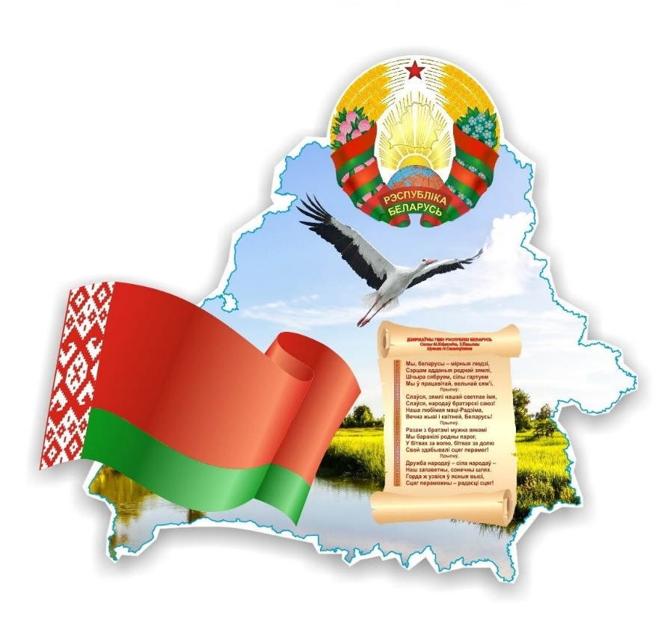
План
мероприятий
на субботу
06.09.2025
День гражданского и патриотического,
духовно-нравственного воспитания
№ п/п | Название мероприятия | Время проведения | Класс | Ответственный
1 | Квест  ”Я патриот!“ | 09.00-09.45 | 5-9 | Рыбалко А.Д. классные руководители 5-9классов
2 | Спортивная эстафета ”Полоса препятствий“ | 10.00-10.45 | 5-9 | Гордецкий А.Н.  Классные руководители
3 | Профилактическое занятие  ”Я выбираю правильный путь“ (профилактика ПАВ) | 10.00-10.45 | 9 | Педагог-психолог  Колесникова В.А.
Объединения по интересам
4 | Драматический  ” Радуга талантов “, каб. русского языка и литературы | 09.00-09.45 11.00-11.45 | 10 | Богдановская В.И.
5 | ” Мини- футбол “,  спортзал, школьный стадион | 11.00 - 11.45 | 5-8 | Гордецкий А.Н.
6 | ” Программирование в Scratch “ | 11.00 - 11.45 | 5-8 | Замостинович С.Ю.
Факультативные занятия
7 | Основы духовно-нравственной культуры и патриотизма | 9.55-10.40 | 5 | Григоренко Н.А.
8 | Грані слова: ад гука да сказа | 9.55-10.40 | 5 | Ратькова И.П.
9 | Погружаемся в интересный мир образования и правописания | 9.55-10.40 | 6 | Богдановская В.И.
10 | Исследуя гуманитарное право | 9.55-10.40 | 8 | Валуева И.А.

